ВИДЫ ОТОПЛЕНИЯ И ИХ ЭКОНОМИЧНОСТЬ
Исследовательская работа по физике

Выполнил учащийся 9 класса
Быковский Егор
Руководитель:
учитель физики
МБОУ «Шихобаловская основная
общеобразовательная школа»
Гофман Любовь Евгеньевна

2015 г.

Содержание
1.Введение…………………………………………………………………3
2. Системы отопления жилых помещений…………………………………………………………………4
3.Расчет количества теплоты для отопления жилых помещений……..5
4. Сравнительный анализ различных систем отопления…………………………………………………………………..7
5.Выводы из проделанной работы………………………………………..8
6.Список литературы…………………………………………………….. 10
7.Приложения……………………………………………………………...11

1
Введение
Для комфортного проживания в квартире каждому человеку важен температурный режим помещения. Если в вашей комнате очень холодно или очень жарко, то вы не сможете качественно работать или полноценно отдыхать. И хотя человек относится к теплокровным и температура его тела не зависит от температуры окружающей среды, тем не менее климатические условия природных зон нашей страны заставляют нас утеплять и обогревать свои жилища в зимний период.
Начало отопительного сезона устанавливается при среднесуточной температуре наружного воздуха ниже +8 ° С, а конец отопительного сезона- при среднесуточной температуре выше +8 ° С в течение 5 суток подряд.
Комфортным для человека являются следующие минимальные температуры в помещениях:
угловая комната + 20 ° С;
жилая комната и кухня + 18 ° С;
ванная + 25 ° С;
прихожая + 17 ° С;
подвал и чердак + 4 ° С.
Существуют различные способы обогрева жилища, начиная с отопления дровами и каменным углем и заканчивая батареями центрального отопления. Но в любом случае в целях экономии энергетических ресурсов утеплять квартиры и дома, регулировать подачу тепла. Все эти меры способствуют сохранению тепла в доме, комфортному проживанию в нем, а также бережному отношению к природным энергетическим ресурсам.
В нашем селе на коммунальные услуги мы тратим большую сумму денег и не предполагаем, что это может обходиться гораздо дешевле. Какова же цель отопления - создание теплового комфорта в помещениях, т.е. тепловых условий, благоприятных для жизни и деятельности человека. Тепловой комфорт в холодное время года обеспечивается, если поддерживать определенную температуру воздуха в доме, температуру внутренней поверхности наружных ограждений и поверхности отопительных установок.
2
Как и чем отопить свой дом, чтобы он был максимально теплым, комфортным и экономичным?
Цель работы: Выявить наиболее экономичный вид отопления дома.
Задачи:
1) Рассчитать количество теплоты, которое необходимо для отопления:
А. Двухкомнатной квартиры с центральным отоплением.
Б. Дома с газовым отоплением.
В. Дома с печным отоплением.
2) Выяснить оплату отопления за 6 месяцев.
3) Провести сравнительный анализ различных систем отопления.
4) Дать рекомендации по видам отопления.
Методы исследования:
1. Изучение научной литературы.
2. Вывод формул.
3.Сравнительный анализ полученных результатов.

Системы отопления жилых помещений
Для отопления жилых домов используют теплосети. Тепловая сеть - это система соединенных между собой участников теплопроводов, по которым теплота с помощью теплоносителей (пара или горячей воды) транспортируется от источников к тепловым потребителям. (Приложение2) Снабжение теплотой потребителей состоит из трех взаимосвязанных процессов: сообщения теплоты теплоносителю, транспорта теплоносителя и использования теплового потенциала теплоносителя. Системы теплоснабжения классифицируются по следующим основным признакам: мощности, виду источника теплоты и виду теплоносителя.
По мощности системы теплоснабжения характеризуются дальностью передачи теплоты и числом потребителей. Они могут быть местными и централизованными.
3
В ходе выполнения работы я выяснил, что в нашем селе есть дома с индивидуальным отоплением(местные системы отопления)- 82 дома и централизованным отоплением- 16 многоквартирных домов и 9 общественных зданий. (Приложение 4)
Местные системы теплоснабжения - это системы, в которых три основных звена объединены и находятся в одном или смежных помещениях( деревянные дома с газовым отоплением). При этом получение теплоты и передача ее воздуху помещений объединены в одном устройстве и расположены в отапливаемых помещениях (деревянные дома с печным отоплением).
Централизованные системы, в которых от одного источника теплоты подается теплота для многих помещений.(панельные дома с централизованным отоплением)
Практическая часть
Расчет количества теплоты для отопления жилых помещений
1.Рассчитаем объем и массу воздуха в 2-х комнатной квартире и доме
Дано : Решение:
S= 54,2 м² m= ρV
h = 2,5 м m=1,29кг/м³*54,2 м²*2,5 м=174,795 кг
ρ=1,29кг/м³
Найти : m-?
2.Рассчитаем количество теплоты, которое необходимо для нагревания воздуха в помещении на 20°С:
Дано : Решение:
с=1,01 кДж/кг*°С Q=cm Δt
Δt=20°С Q=1,01 кДж/кг*°С*174,795 кг*20°С=3530859 Дж =
m =174,795 кг =84068,7 кал=0,00084 Гкал
Найти : Q-?
4
3.Рассчитаем количество топлива, необходимого для нагревания этой массы воздуха на 1 час.
Дано : Решение:
Q=3530859 Дж Q=qm →m=Q/q
q(СН₄)= 44 МДж/кг m(СН₄)= 3530859 Дж/44 МДж/кг= 0,08 кг
q(дрова)= 13 МДж/кг m(дров)=3530859Дж/13 МДж/кг= 0,27 кг
Найти : m-?
4.Рассчитаем количество необходимого топлива с учетом того, что отопительный сезон длится 6 месяцев.(N=180 дней)
Дано : Решение:
m(СН₄)= 0,08 кг M= N*m (M-масса топлива за 6 месяцев)
m(дров)= 0,27 кг М(СН₄)= 180 дней* 24 ч*0,08 кг=345,6 кг
M(дров)= 180 дней*24 ч*0,27 кг=1166,4 кг
Найти : М-?

5. Расчет стоимости топлива
Дано : Решение:
ц(СН₄)= 4,24 руб/м³ Ц=M*ц (ц-цена 1 кг топлива)
ц(дров)= 1500 руб/м³ V = m/ ρ
Найти : Ц -? V(СН₄)= 345,6 кг:0, 717кг/м³=482 м³
V(дров)= 1166,4 кг: 650кг/м³=1,8 м³
6. Оплата отопления за 6 месяцев отопительного периода (Приложение 3) :
в двухкомнатной квартире панельного дома составляет 36546,24 руб
в двухкомнатной квартире каменного дома составляет 36227,04 руб
5
в деревянном доме с индивидуальным газовым отоплением- 3816 руб.
в деревянном доме с печным отоплением-8000 руб.
Вывод: при сравнении количества топлива, израсходованного для отопления дома и рассчитанного мной выявилось несоответствие.

Сравнительный анализ различных систем отопления
При выяснении причин я выяснил, что значительная часть тепла, предназначенная для обогрева жилых зданий, расходуется нерационально. Куда же тратится тепловая энергия? (Приложение1)
1.Зависимость энергосбережения от материала дома:
Название | C  кДж/(кг °С)
Асбоцемент (плиты) | 0,96
Бетон | 1,00
Дерево | 2,40
Панели легкие строительные | 1,47...1,88
Кирпичная стена | 0,84... 1,26
Вывод : самую большую теплоемкость имеет дерево, т.е. по энергосбережению деревянный дом самый экономически выгодный.
2. Зависимость теплосохранения от оконных рам:
Важное значение имеет состояние окон. В идеале заполнения оконных проемов должны обладать такими же характеристиками по защите от шума, потерям тепла и прочности, как и стеновые ограждающие конструкции, обеспечивая при этом необходимую освещенность, комфортное проветривание, простоту и удобство в эксплуатации.
Наиболее эффективно это достигается установкой оконных рам с двухслойным теплозащитным стеклом.

6
Теплозащитные окна имеют специальный слой, не видимый глазом, но значительно уменьшающий потери тепла.
Этот эффект увеличивается при наличии небольшого зазора между первым и вторым слоем, в этом случае расход тепла уменьшается почти в два раза. Окна в теплозащитном исполнении стоят на 15–20 % дороже обычных, и эти затраты компенсируются экономией на отоплении. Оконная рама должна иметь утепляющий слой как с наружной, так и с внутренней стороны. Если этого нет, следует предусмотреть термическое разделение.
Сейчас для заполнения оконных проемов широко применяются стеклопакеты. Стеклопакет представляет собой изделие, состоящее из двух или более слоев стекла, соединенных между собой по контуру таким образом, что между ними образуются герметически замкнутые полости, заполненные обезвоженным воздухом или другим газом. Наибольший эффект достигается при использовании в стеклопакете одного из стекол с селективным покрытием, способным отражать тепловые волны внутрь помещения и одновременно пропускать снаружи солнечное тепловое излучение. Только за счет применения в стеклопакете такого стекла, а также введения в межстекольное пространство более плотного, чем воздух, газа, например, аргона, криптона или ксенона, можно добиться величины термического сопротивления, приближающейся к единице.
Вывод: пластиковые стеклопакеты позволяют лучше сохранять тепло в доме.
3.Зависимость энергосбережения от расположения дома от центральной котельной:
Протяженность тепловых сетей в селе находится в пределах километра. Преимущественный способ прокладки теплосетей в РФ (до 90%) - укладка труб в железобетонных каналах, а основным типом теплоизоляционных материалов являются изделия из минеральной ваты .
Основной причиной теплопотерь является неудовлетворительное состояние тепловой изоляции трубопроводов. Причинами ухудшения свойств теплоизоляции является как старение материалов, некачественный монтаж изоляции при ремонте существующих и строительстве новых тепловых сетей, так и в большей степени нарушение влажностного режима работы теплоизоляции .

Вывод: приближение источников тепла к потребителю с целью снижения потерь тепла при транспортировке путем устройства пристроенных, встроенных, крышных автоматизированных котельных, а также поквартирных систем теплоснабжения с использованием индивидуальных теплогенераторов в каждой квартире дает существенную экономию тепла.

7

4. Зависимость стоимости Гкал от вида топлив
Вывод : самым дорогим видом топлива является солярка(ДТ), самым экономически выгодным –природный газ.
Выводы из проделанной работы
Из проделанной работы можно дать следующие выводы-рекомендации:
1) при строительстве дома следует учитывать преимущества строительных материалов по теплосбережению, оконных рам по теплоизоляции;
2) Проживающие в многоэтажных домах с центральным отоплением платят за отопление почти в 10 раз больше, чем в частных домах с газовым отоплением. Это можно объяснить, что они оплачивают все тепловые потери в теплосетях. Для снижения потерь тепла следует сокращать по возможности протяженность тепловых сетей, отдавая предпочтение подземным тепловым сетям, в идеале – индивидуальным(модульным) котельным, расположенным непосредственно в доме;
3) для снижения себестоимости и повышения энергосбережения ресурсов следует использовать экономически выгодное топливо – природный газ. Люди, живущие в частных домах с газовым отоплением платят за отопление меньше всего, из этого следует, что этот вид наиболее экономичен. Это объясняется тем, что они в любой момент могут включить и отключить свою систему отопления, идет экономия топлива.
8
4)данную исследовательскую работу можно использовать на уроках физики при изучении в 8 классе тем «Удельная теплоемкость .», «Энергия топлива. Удельная теплота сгорания топлива», «Расчет количества теплоты в тепловых процессах», на факультативных занятиях по экологии при изучении темы «Энергосбережение».
9

Список использованных источников:
1. В.П.Александрова, И.В.Болгова, Е.А.Нифантьева - Ресурсосбережение и экологическая безопасность человека(Практикум с основами экологического проектирования) 9 класс - М. «ВАКО» 2015.
2. http://ryazan.satels-okna.ru/learn_more/interesting_articles/teplosberegauchie_okna1/ (Сравнение пластиковых окон и деревянных)

3. http://www.fortum.com/countries/ru/press/presentations/azbuka-teplosnabgheniya/put-tepla-ot-tec-do-potrebitelya/pages/default.aspx(Путь тепла от ТЭЦ до потребителя)

4.http://udobnovdome.ru/otoplenie-chastnogo-doma-bez-gaza/ (Системы микроклимата в доме)

5. http://fluitech.com.ua/ru/articles/106.html (Энергосбережение – путь повышения эффективности экономики)

10

Приложение 1. Потери тепловой энергии в здании.

Типовая структура расхода тепловой энергии здания и потенциал энергосбережения представляются следующими:
- Наружные стены– 30 % (потенциал 50 %);
- Окна– 35 % (потенциал 50 %);
- Вентиляция – 15 % (потенциал 50 %);
- Горячее водоснабжение – 10 % (потенциал 30 %);
- Крыша, пол – 8 % (потенциал 50 %);
- Трубопровод, арматура – 2 % (потенциал 5 %).

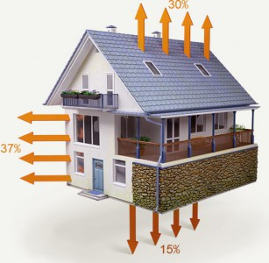

11
Приложение2. Разветвленная тепловая сеть центрального отопления.
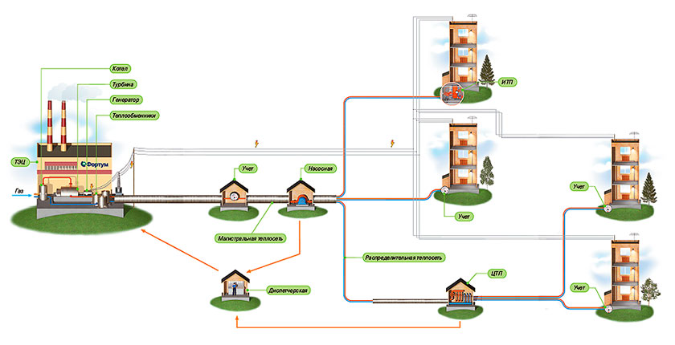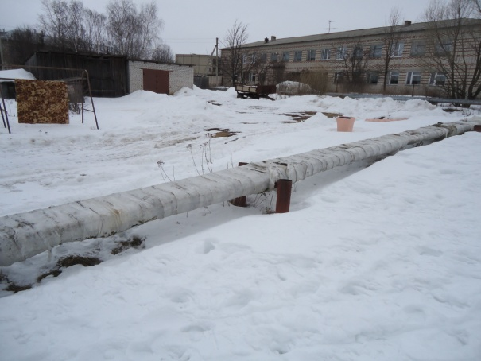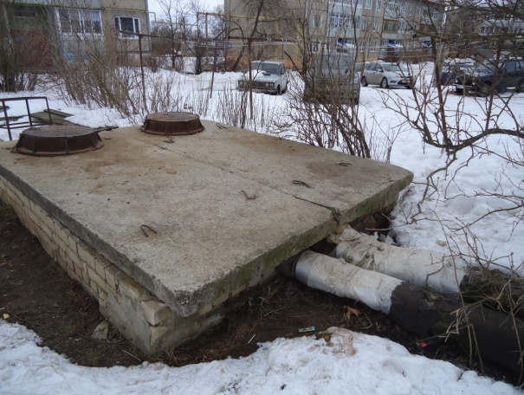
Теплоцентрали

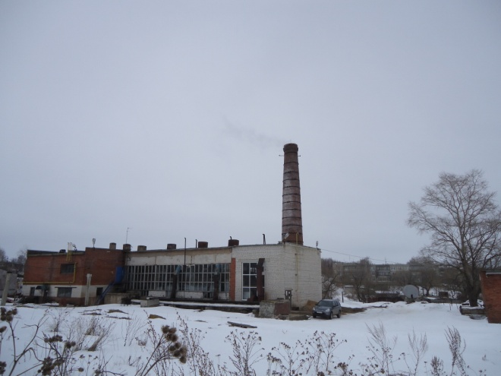 Центральная котельная села

12

Приложение 3. Оплата услуг ЖКХ в панельном, каменном и деревянном домах села Шихобалово.
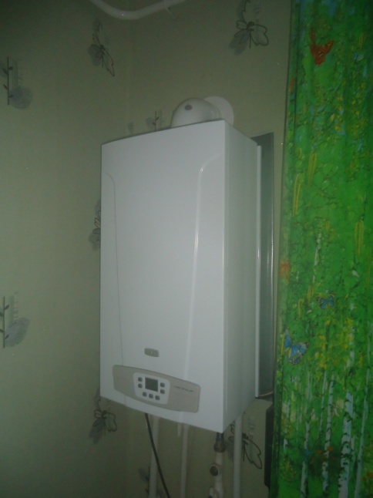
Газовый котел индивидуального отопления в деревянном доме

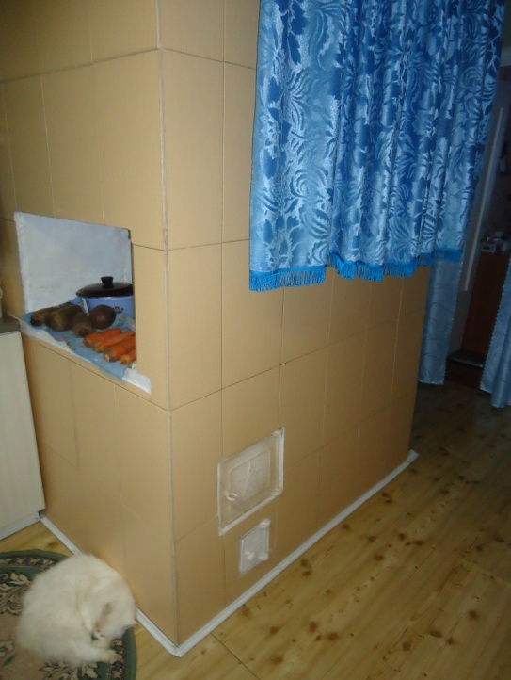
Отопительная печь в деревянном доме

13
Приложение 4. Виды жилых помещений в селе Шихобалово.
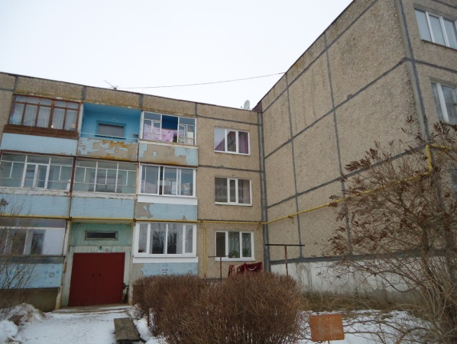 Панельные дома
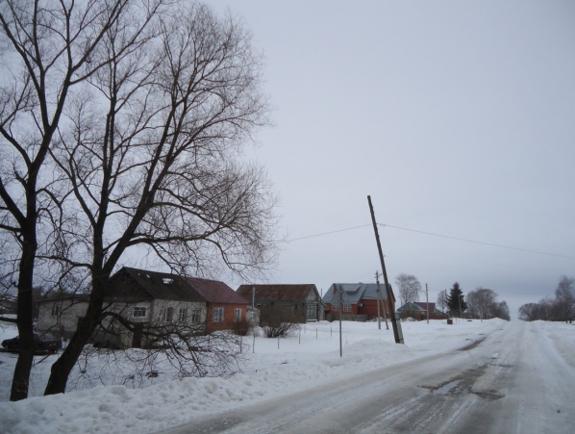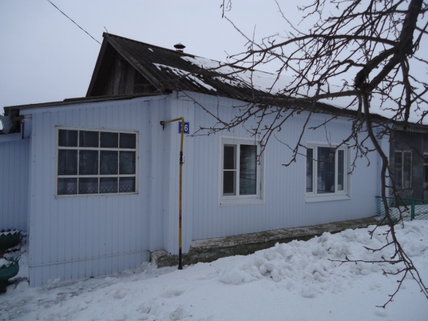
Деревянные дома
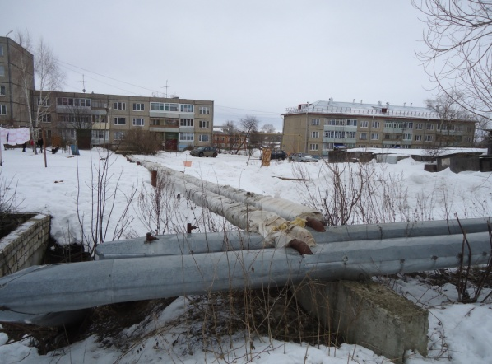 Каменные дома

14

